一.前期准备

1.注册小程序
商家需要在微信公众平台官网首页（https://mp.weixin.qq.com/）点击右上角的“立即注册”按钮，注册一个微信小程序帐号。
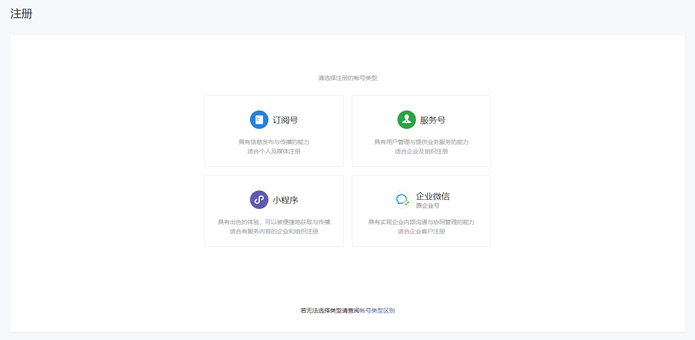

2.完善小程序信息
注册小程序后，登录小程序后台首页，点击【填写】完善小程序信息，如名称、图标、描述等；
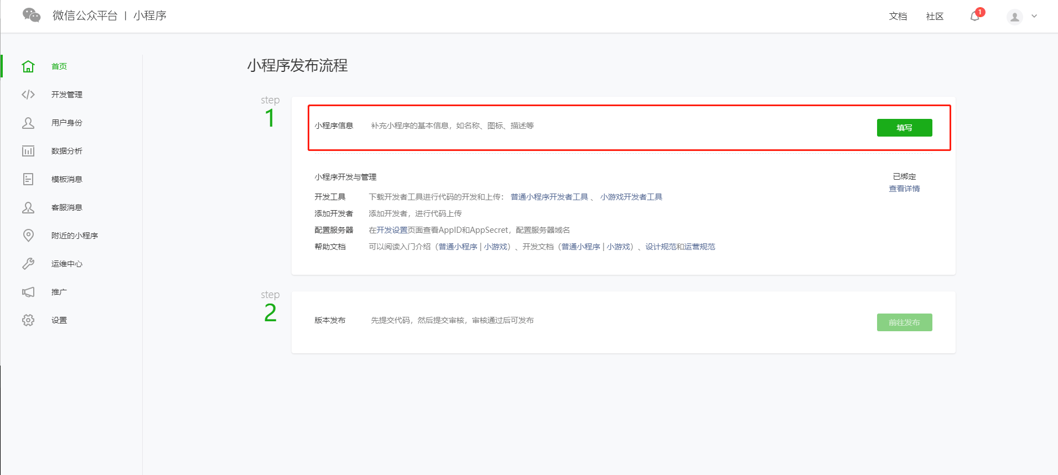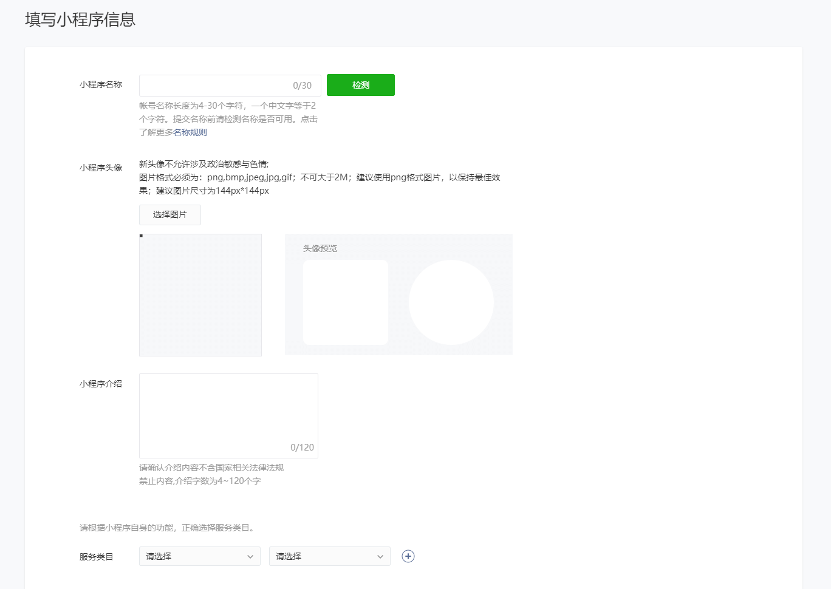

3.微信支付（无需线上支付功能跳过该章节）

3.1申请微信支付
如您使用商城类等涉及线上支付小程序，需申请主体认证，通过后即可申请微信支付。个人小程序暂不支持申请微信支付
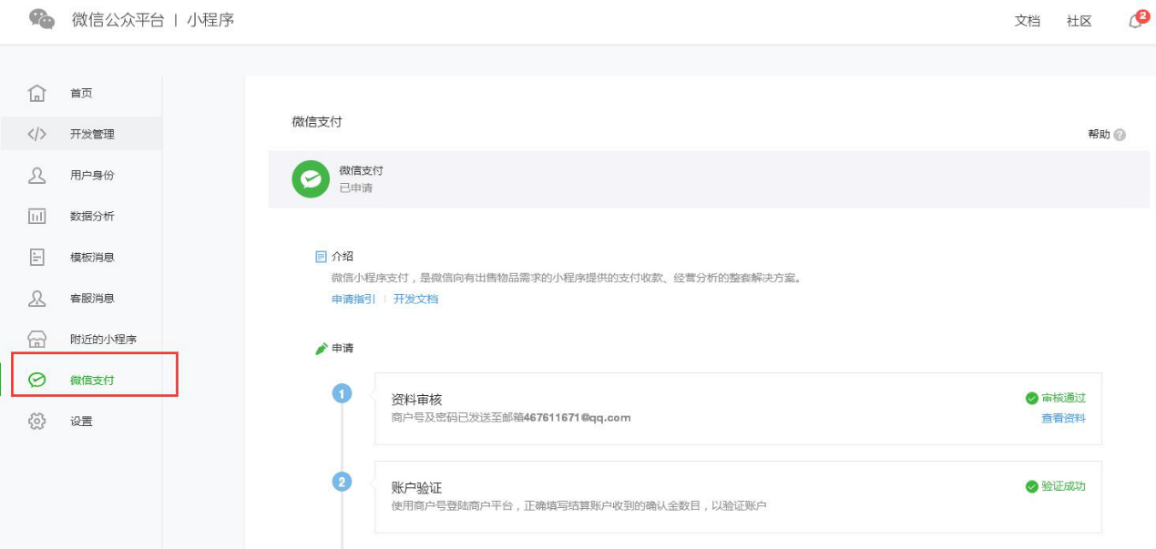

3.2获取微信支付参数
成功申请小程序微信支付后，通过链接https://pay.weixin.qq.com 登录微信支付商户平台，获取商户号、商户密钥、下载API支付证书，各参数获取说明如下说明：

3.2.1获取商户号
点击“账户中心”->“商户信息”菜单，获取微信支付商户号，如下图示；
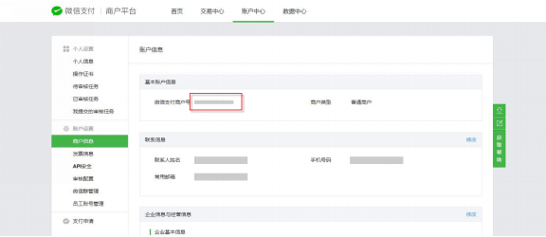

3.2.2 商家密钥
点击“账户中心”->“API安全”菜单，设置32位密钥并记录备份，如下图示；
注意：密钥填写错误会导致支付异常，如期间修改请重新登录商城后台同步修改参数。
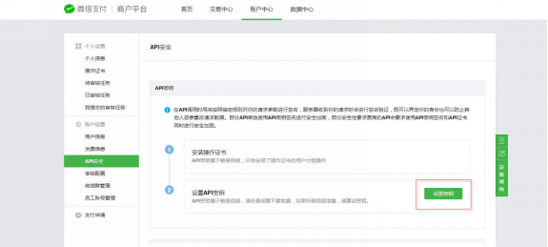

3.2.3 获取API证书

二、如何获取API证书
注意：获取API证书需要商户号的超级管理员才能操作
1、点击API安全里的下载证书按钮，去下载证书。

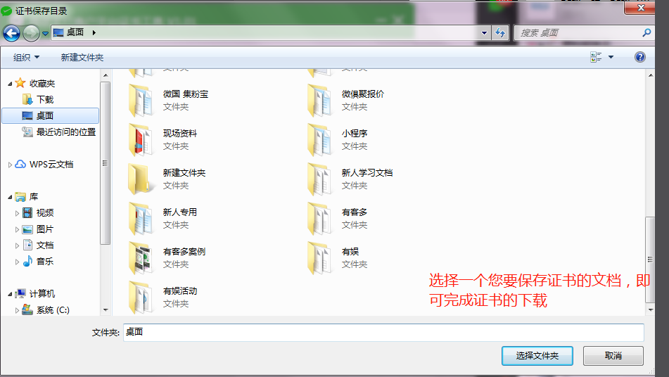
下载证书文件后，并解压，后续需上传“apiclient_cert.p12”如图中所示资料到商城后台
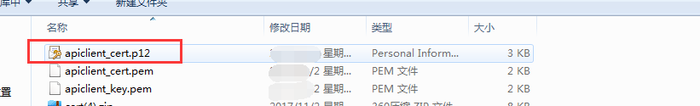

二、小程序发布

1.配置微信支付参数（不涉及线上支付可过此步骤）
小程序商城等涉及在线支付，进入小程序店铺--支付方式--微信支付配置页面，输入微信支付商户号、商户密钥、上传微信支付API证书(各参数获取方式上一章节已说明)；
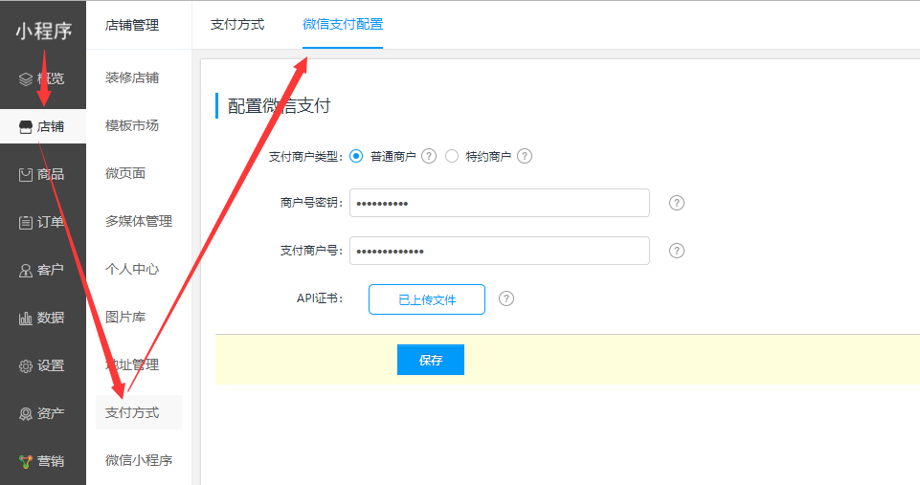

2.配置小程序参数
登录管理后台，点击【店铺】菜单->点击【微信小程序】->点击【小程序配置】，配置小程序的参数：小程序名称、AppID、AppSecret。
AppID与AppSecret可登录微信小程序官网后台https://mp.weixin.qq.com--开发--开发设置中获取；
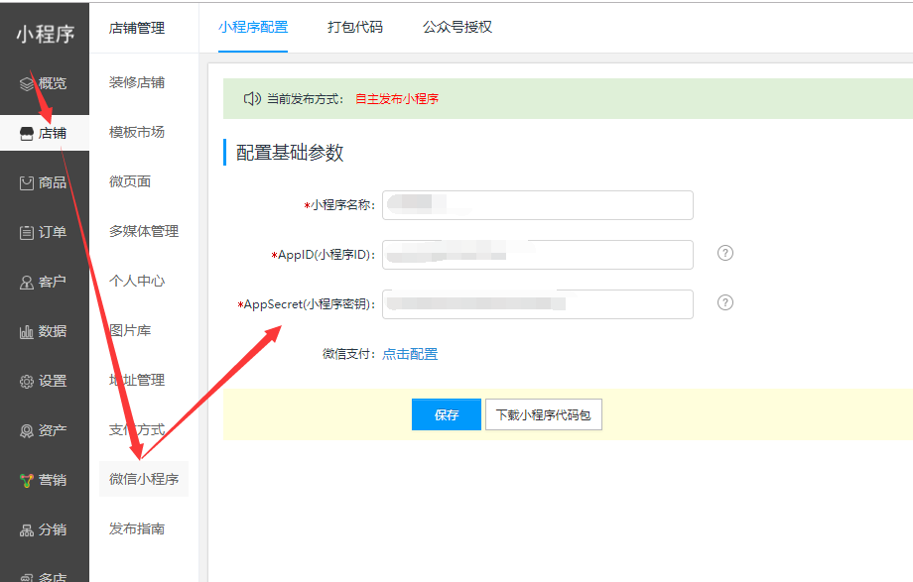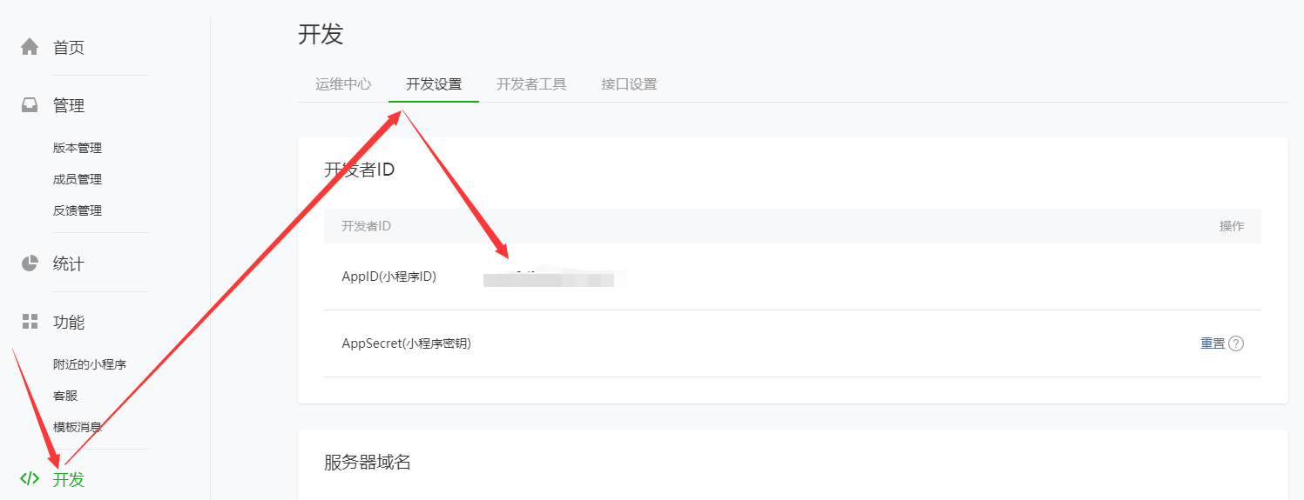
需要注意，AppSecret生成后不会明文存储在开发平台上，需要自行妥善保存，一旦遗失需要重新生成，可能会影响已发布小程序的正常使用。

2.1配置小程序服务器域名
登录微信小程序后台，在开发----开发设置中，配置小程序服务器域名，详细配置信息参考如下表格：

request 合法域名 | https://manage.xcx186.com
socket 合法域名 | wss://manage.xcx186.com
uploadFile 合法域名 | https://manage.xcx186.com
downloadFile 合法域名 | https://manage.xcx186.com  https://wx.qlogo.cn  https://thirdwx.qlogo.cn  https://hktcdn.weijuju.com  https://newres.weijuju.com

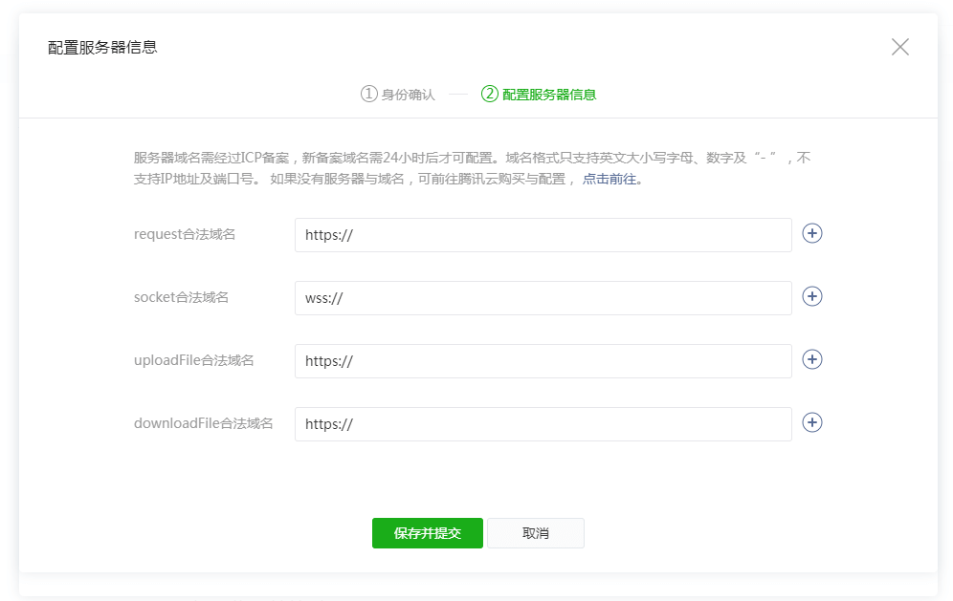

2.2下载代码包
配置小程序参数后，点击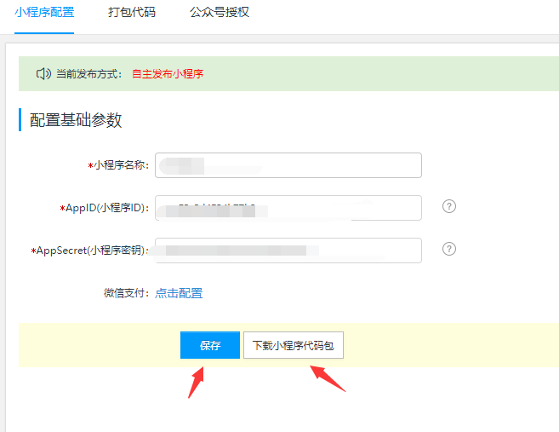保存，并点击下载小程序代码包
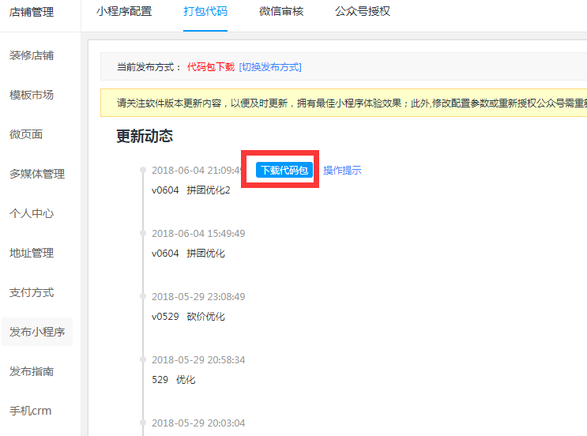
下载后，将小程序代码包解压到文件夹
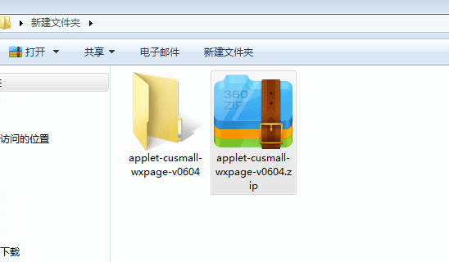

2.5安装微信小程序开发者工具
前往微信小程序开发工具下载页面（https://developers.weixin.qq.com/miniprogram/dev/devtools/download.html）下载微信小程序开发者工具并进行安装
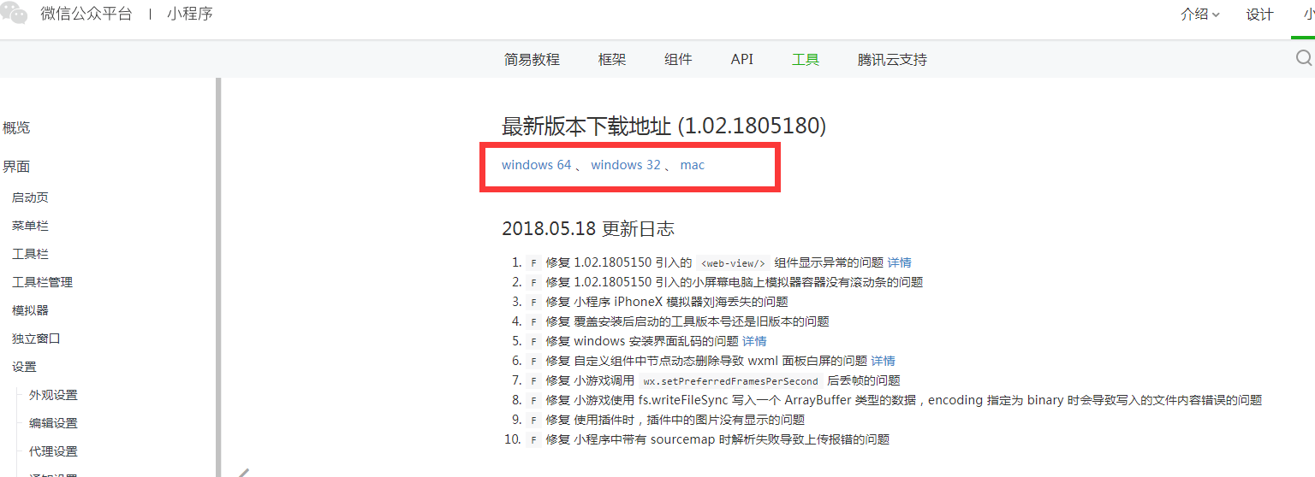
需要注意，根据电脑下载对应的版本，64位Windows系统请下载Windows 64版本，32位Windows系统请下载Windows 32版本，苹果电脑请下载mac 版本

2.6导入小程序代码包并上传
打开微信小程序开发者工具，使用小程序管理员微信扫码登录，选择小程序项目，添加小程序项目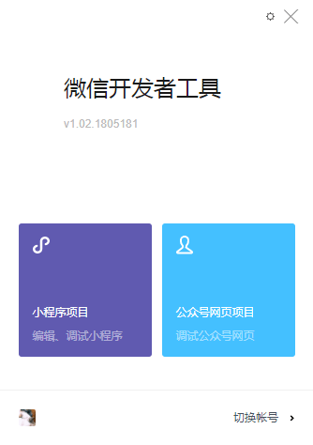 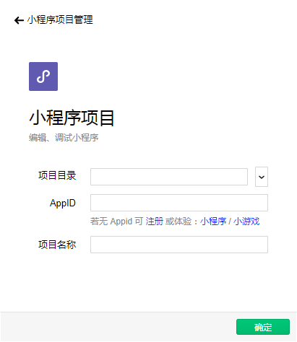
选择项目目录，找到并选择刚解压的小程序文件夹，点击确定进行添加并输入小程序的AppID和项目名称
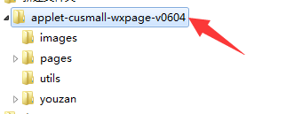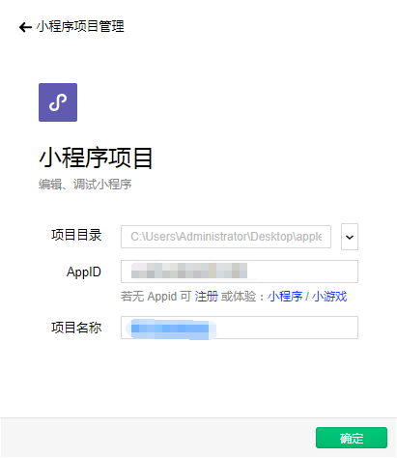
在微信小程序开发工具中可以预览小程序，并将小程序代码上传至微信小程序后台
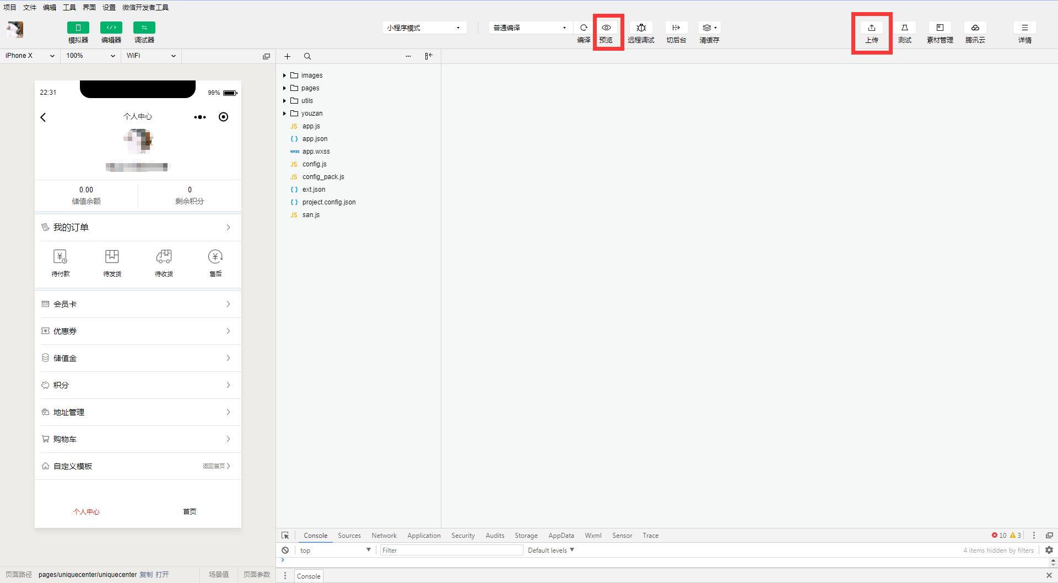
上传代码包时，需要填写版本和项目备注，版本号可以根据实际需要填写，建议与平台版本号同步，项目备注可以填写修改内容
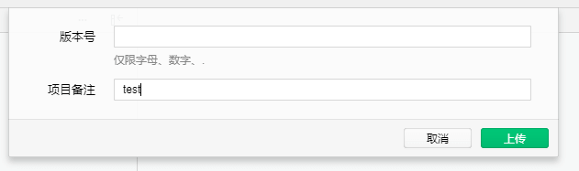

2.7预览并提交审核
登录微信小程序官网后台https://mp.weixin.qq.com在版本管理中，可以看到上一步中上传的小程序
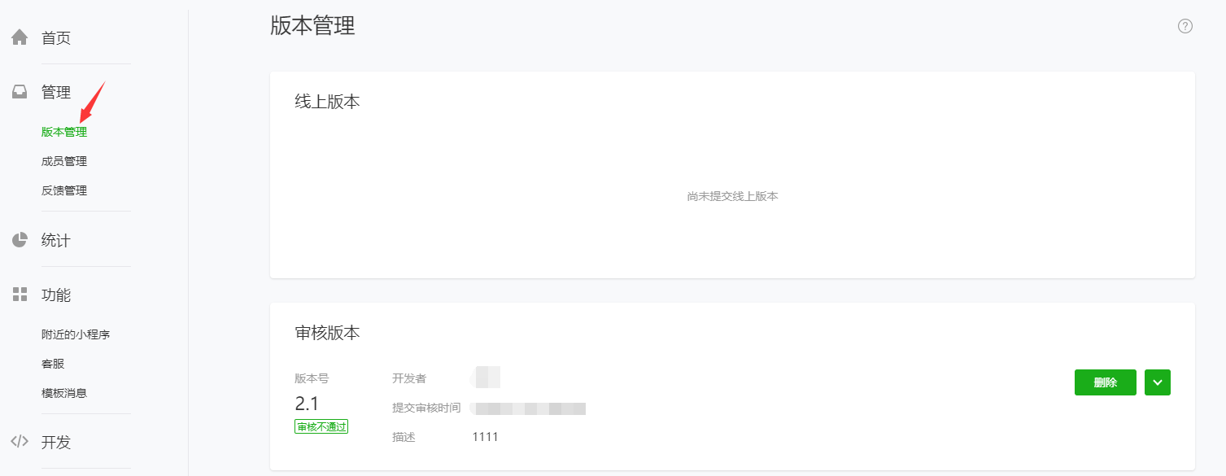
点击版本号下方的“体验版”，可以对小程序进行预览
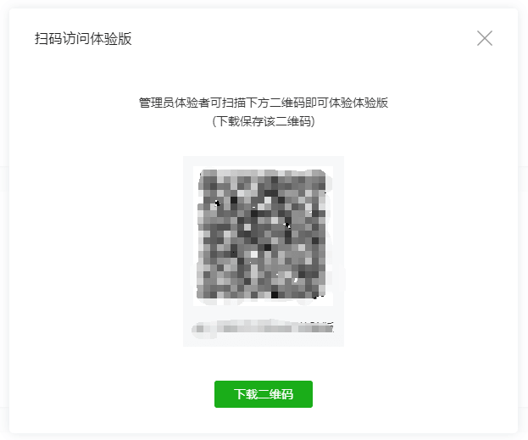
预览后，点击提交审核，将小程序提交到提交到微信进行审核。等待微信审核通过后，回到版本管理页面可以进行小程序发布。如审核不通过，需要根据微信审核意见进行修改并重新提交审核。注意，同一时间只能有一个小程序在审核中。
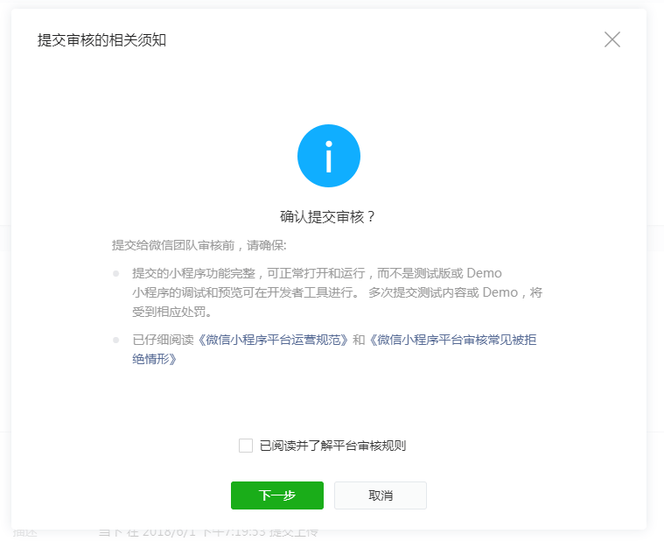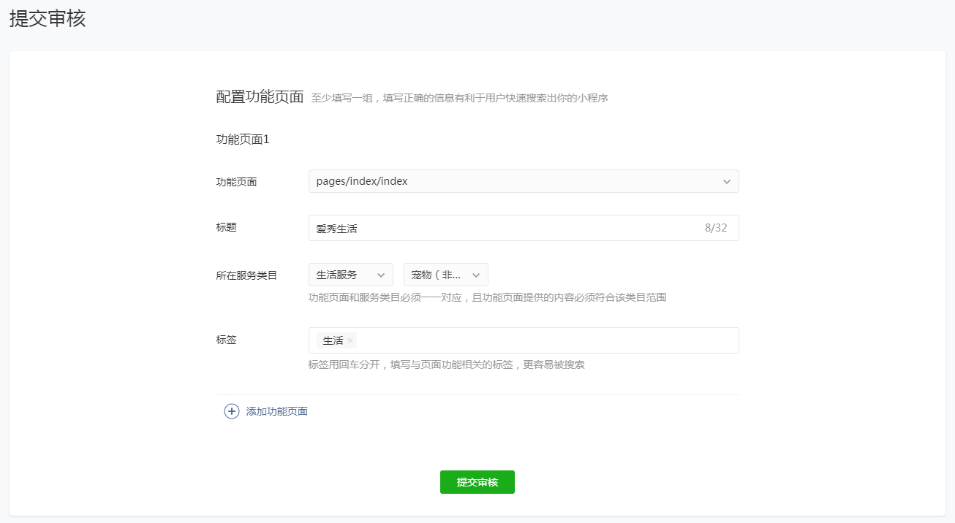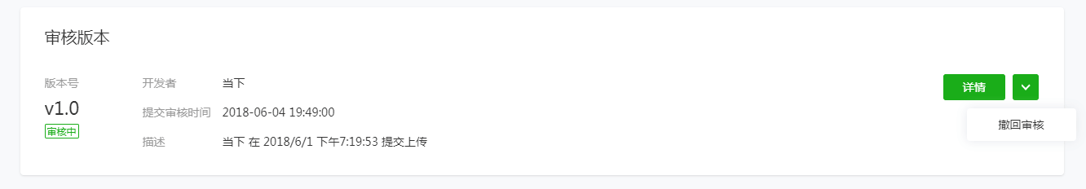

三、注意事项

3.小程序提交审核前，请认真阅读《微信小程序平台运营规范》和《微信小程序平台常见拒绝情形》并仔细检查小程序内容，提高小程序审核通过的概率。

